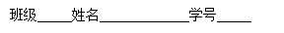
2024-2025学年苏教版小学一年级数学上册期末复习卷
- 本周知识重点。
- 加法：加数+加数=和；和=加数+加数；和-加数=另一个加数；
另一个加数=和-加数；交换加数的位置，和不变。
- 减法：被减数-减数=差；差=被减数-减数；被减数-差=减数；
减数=被减数-差；差+减数=被减数；被减数=减数+差。
- 认识时间；
（1）时针短，分针长。（2）分针指着12是整时，时针指着数字几就是几时。（3）分针指着6是30分，时针过数字几，就是几时30分。
4.最小的一位数是1，最小的两位数是10,最大的一位数是9。
二、基础题型。
1.看图写数。
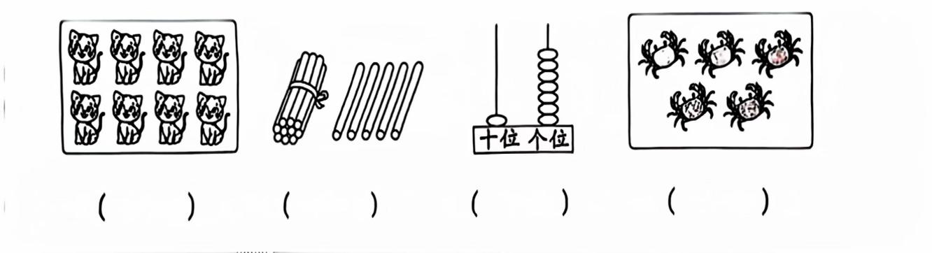2.算一算。
3+6= 5+4= 10-4= 9-6= 2+8=
17-4= 10+8= 19-10= 3+13= 14-1=
14-4+2= 18-4+2= 9-5+3= 11+2+3= 9-4+4=
3.填一填。
(1)15里面有( )个十和( )个一。
(2)3个一和1个十合起来是( )。
(3)19里面有（ ）个一。
(4)10里面有（ ）个十。
(5）16前面一个数是( ),后面一个数是( )。
(6）比13大比18小的数有( )。
(7)与18相邻的两个数是( )和( )。
(8)13后面连续加2的三个数是( )、( )、( )。
(9)最大的一位数是（ ），它加上（ ）就变成最小的两位数了。
4.在○里填上“＋”或“－”。
13=10○3 8○7=1 16○4＝12
10○4○4=10 14○10○4=8 5=6○5○4
5.从5、8、2、10、15四个数中选出三个数,列出两道加法算式和两道减法算式．

6.在 里填上合适的数。
8+ =19 4+ =18 17= +7 3+13= +6

10+4= +2 5+ =11+4 -2>4 10-3<2+
7.数一数下面的物体由几个小正方体搭成的。
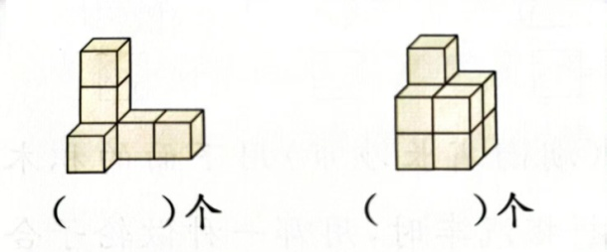
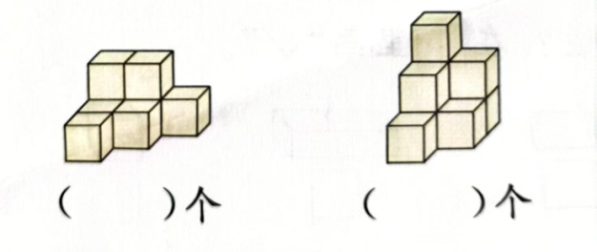
8.找规律填数。
（1）13，（ ），9,7，（ ），3,1。
（2）4,7,10，（ ），（ ），19。
（3）（ ），17,15，（ ），（ ）。
三、综合运用。
1.选一选，在正确答案后面的 里画“✓”。
①在15和20之间的数有几个？
4 个 5 个 6 个

②照下图这样，把9根短绳连在一起，需要打几个结？
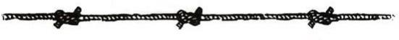
9 个 10 个 8 个

③一根木头，锯5次，可以锯（ ）段？
4 5 6

④小红和组里的每个同学都合照一次，一共照了8次。小组里一共有多少人？
8 人 9 人 7 人

⑤有8个小朋友排队做操，从前往后数，小红排在第4个，如果从后往前数，那么她排在第几个？
第 4 个 第 5 个 第 3 个
⑥同样的一本故事书，小明还剩5页没看，小军还剩8页没有看，谁看的多？
小明 小军 无法确定

- 看图列式计算。

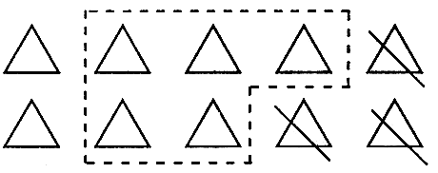
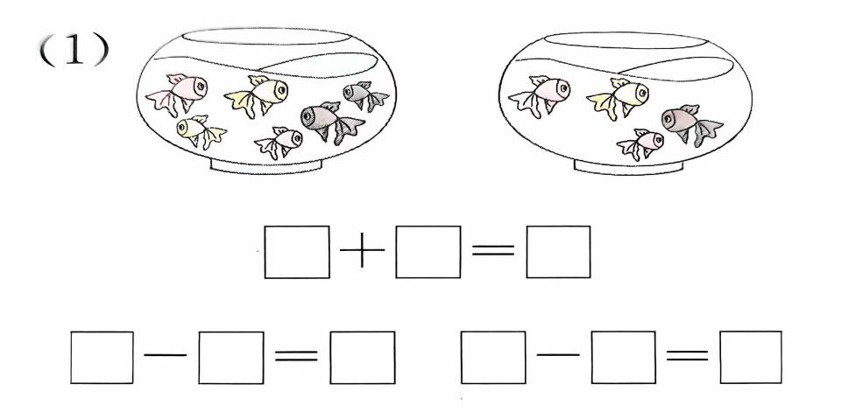

□○□○□=□ □○□○□=□
- 解决问题。
（1）同学们在马路两边各插了5面小旗,一共插了多少面？
□○□=□（面）

（2）同学们要种14棵树,已经种了10棵,还要种多少棵？
□○□=□（棵）

（3）填一填。
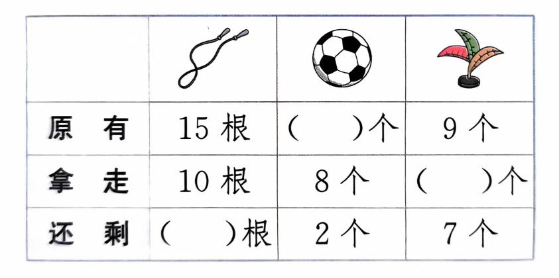
（4）商店里有以下三种茶叶，乐乐买了其中不同的两盒，乐乐最少买了几罐？最多买了几罐？
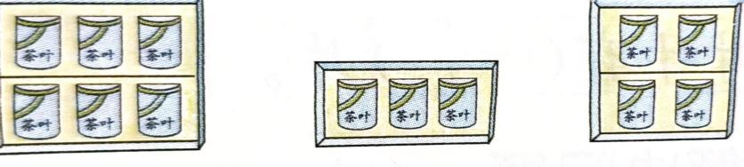
最少：□○□=□（罐）

最多：□○□=□（罐）

四、思维拓展。
1.有10个小朋友玩猫捉老鼠的游戏，现在已经捉到了3人，还有几人没有捉到？
□○□○□=□（人）

参考答案
一、本周知识重点。
- 加法：加数+加数=和；和=加数+加数；和-加数=另一个加数；
另一个加数=和-加数；交换加数的位置，和不变。
- 减法：被减数-减数=差；差=被减数-减数；被减数-差=减数；
减数=被减数-差；差+减数=被减数；被减数=减数+差。
- 认识时间；
（1）时针短，分针长。（2）分针指着12是整时，时针指着数字几就是几时。（3）分针指着6是30分，时针过数字几，就是几时30分。
4.最小的一位数是1，最小的两位数是10,最大的一位数是9。
二、基础题型。
1.看图写数。
5
17
15
8
2.算一算。
3+6= 9 5+4= 9 10-4= 6 9-6=3 2+8=10
17-4= 13 10+8= 18 19-10= 9 3+13=16 14-1=13
14-4+2= 12 18-4+2= 16 9-5+3=7 11+2+3=16 9-4+4=9
3.填一填。
(1)15里面有( 1 )个十和( 5 )个一。
(2)3个一和1个十合起来是(13 )。
(3)19里面有（ 19 ）个一。
(4)10里面有（ 1 ）个十。
(5）16前面一个数是(15 ),后面一个数是(17 )。
(6）比13大比18小的数有(14 15 16 17 )。
(7)与18相邻的两个数是( 17 )和( 19 )。
(8)13后面连续加2的三个数是( 15 )、( 17 )、( 19 )。
(9)最大的一位数是（ 9 ），它加上（ 1 ）就变成最小的两位数了。
4.在○里填上“＋”或“－”。
13=10○3 8○7=1 16○4＝12
10○4○4=10 14○10○4=8 5=6○5○4
5.从5、8、2、10、15四个数中选出三个数,列出两道加法算式和两道减法算式．（答案不唯一）
5+10=15 10+5=15
15-10=5 15-5=10
6.在 里填上合适的数。
8+ =19 4+ =18 17= +7 3+13= +6
10
10
14
11

10+4= +2 5+ =11+4 -2>4 10-3<2+
6
7
12
10
7.数一数下面的物体由几个小正方体搭成的。
9
8
9
6
8.找规律填数。
（1）13，（ 11 ），9,7，（ 5 ），3,1。
（2）4,7,10，（13 ），（ 16 ），19。
（3）（ 19 ），17,15，（ 13 ），（ 11 ）。
三、综合运用。
1.选一选，在正确答案后面的 里画“✓”。
①在15和20之间的数有几个？
4 个 5 个 6 个
✓

②照下图这样，把9根短绳连在一起，需要打几个结？
9 个 10 个 8 个
✓

③一根木头，锯5次，可以锯（ ）段？
4 5 6
✓

④小红和组里的每个同学都合照一次，一共照了8次。小组里一共有多少人？
8 人 9 人 7 人
✓

⑤有8个小朋友排队做操，从前往后数，小红排在第4个，如果从后往前数，那么她排在第几个？
第 4 个 第 5 个 第 3 个
✓
⑥同样的一本故事书，小明还剩5页没看，小军还剩8页没有看，谁看的多？
小明 小军 无法确定
✓

- 看图列式计算。

4
4
5
5
9
9
9
4
5

□○□○□=□ □○□○□=□
7
+
+
3
2
2
-
2
5
3
-
10
- 解决问题。
（1）同学们在马路两边各插了5面小旗,一共插了多少面？
□○□=□（面）
10
5
5
（2）同学们要种14棵树,已经种了10棵,还要种多少棵？
□○□=□（棵）
10
4
14

（3）填一填。
2
10
5
（4）商店里有以下三种茶叶，乐乐买了其中不同的两盒，乐乐最少买了几罐？最多买了几罐？
4
最少：□○□=□（罐）
+
+
4
7
3

最多：□○□=□（罐）
10
6

四、思维拓展。
1.有10个小朋友玩猫捉老鼠的游戏，现在已经捉到了3人，还有几人没有捉到？
□○□○□=□（人）
-
-
6
3
1
10
+

